**JÍDELNÍ LÍSTEK**

26.9.-30.9.2022

Pondělí 26.9.

Jogurt, lupínky, ovoce, čaj (7)

Zeleninová (9)

Čočka na kyselo, vejce, chléb, okurek, ovocný nápoj (1,3,7)

Chia chléb, sýrová pomazánka, zelenina, čaj (1,3,7)

Úterý 27.9.

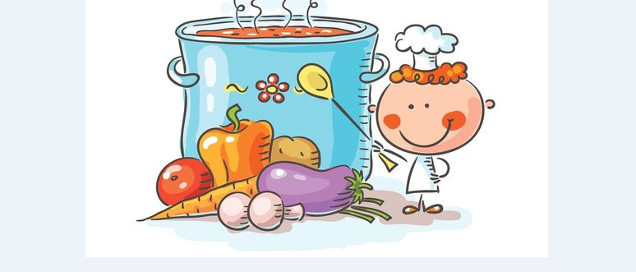Sladký rohlík, ovoce, kakao (1,3,7)

Krůtí vývar, těstoviny (1,3,7)

Čivabčiči, brambor, ovocný nápoj (1,3)

Chléb, vajíčková pomazánka, zelenina, čaj (1,3,7)

Středa 28.9.

Státní svátek

Čtvrtek 29.9.

Rýžová kaše, ovoce, mléko (3)

Květáková (1,7)

Vepřové na houbách, rýže, ovocný nápoj (1,7)

Chléb, pažitková pomazánka, zelenina, čaj (1,3,7)

Pátek 30.9.

Chléb, máslo, vařené vejce, zelenina, bílá káva (1,3,7)

Bramboračka (1,9)

Domácí koláče s rozpečenými jablky a drobenkou, ovocný nápoj (1,3,7)

Toust se sýrem, zelenina, čaj (1,3,7)